###### Государственное профессиональное образовательное учреждение

**Ярославской области**

**«Ярославский автомеханический колледж»**

**РЕКОМЕНДАЦИИ ПО НОРМОКОНТРОЛЮ**

**ДИПЛОМНЫХ ПРОЕКТОВ**

Учебно-методическое пособие

2015

Рекомендации по нормоконтролю дипломных проектов. – Ярославль: ГПОУ ЯО «Ярославский автомеханический колледж», 2015. – 21 с.

|  |  |
| --- | --- |
|  | Составлено в соответствии с требованиями стандартов Государственной системы стандартизации. |
|  |
| **Одобрено предметно-цикловой комиссией общепрофессиональных дисциплин** | **Рекомендовано методическим советом колледжа**  **Протокол №________**  **от«_______»________________201 г.**  **Председатель Методического совета**  **___________________** |
| **Протокол №________________**  **от «____»______________201 г.**  **Председатель ПЦК**  **____________________________** |

|  |  |
| --- | --- |
| Разработчик: | Яковлева О.Ю., преподаватель ГПОУ ЯО «Ярославский автомеханический колледж». |

**150054, г. Ярославль, ул.Автозаводская, 1-а,**

**Тел/факс (4852) 73-26-43; E-mail: avtomeh@bk.ru**

**СОДЕРЖАНИЕ**

|  |  |
| --- | --- |
| Пояснительная записка  1 Рекомендации по оформлению пояснительной записки  2 Рекомендации по выполнению графической части дипломного проекта  3 Порядок проведения нормоконтроля  Список литературы  Приложения | 3  4  11  13  15  16 |

**ПОЯСНИТЕЛЬНАЯ ЗАПИСКА**

Нормоконтроль - важный этап дипломного проектирования. Нормоконтроль проводится с целью проверки соблюдения требований стандартов и других нормативных документов в разрабатываемых документах.

В данном пособии систематизированы требования по оформлению пояснительной записки и графической части дипломного проекта и представлены рекомендации по проведению нормоконтроля.

Учебно-методическое пособие содержит требования к оформлению структурных частей пояснительной записки (титульный лист, содержание, ведомость технического проекта, приложения, список литературы и т. д.), элементов текста, а также к изложению и стилю текста. Отдельно рассматриваются правила написания математических формул, оформление иллюстраций и таблиц. В приложениях представлены примеры заполнения титульного листа пояснительной записки, ведомости технического проекта, содержания пояснительной записки, а также оформления основной надписи

Все изложенные требования обязательны при выполнении дипломного проекта.

Пособие рекомендуется для студентов и преподавателей колледжа.

**1 РЕКОМЕНДАЦИИ ПО ОФОРМЛЕНИЮ ПОЯСНИТЕЛЬНОЙ ЗАПИСКИ**

**1.1 Общие требования**

Пояснительная записка должна быть отпечатана или написана чернилами одного цвета на одной стороне листа формата А4 (210x297 мм). Иллюстративный материал (таблицы, диаграммы и т. п.) в необходимых случаях допускается приводить на бумаге большего формата.

Предусматриваются следующие размеры полей: левого – не менее 30 мм, правого – не менее 10 мм, верхнего и нижнего – не менее 20 мм (с отклонением в пределах ± 2 мм).

Перед началом новой главы (раздела), перед такими элементами основного текста, как ВВЕДЕНИЕ и ЗАКЛЮЧЕНИЕ, допускается верхнее поле увеличивать (50–60 мм от верхнего обреза листа).

Абзацы в тексте начинают отступом от левого поля, равным пяти знакам (буквам с пробелами) принятого шрифта.

Точку в конце заголовка не ставят. Заголовки располагаются посередине строки. Подчеркивать заголовки и переносить слова в заголовках не допускается.

Печатный вариант рекомендуется выполнять шрифтом Тimes New Roman, размер шрифта –14 пт, междустрочный интервал – полуторный, выравнивание текста по ширине.

В рукописном варианте оформления пояснительной записки заглавие разделов выполняется чертежным шрифтом по ГОСТ 2.304-81 с высотой букв и цифр не менее 7 мм, основной текст пояснительной записки пишется читаемым текстом. Каждая глава (раздел) начинается с новой страницы.

Иллюстративный материал в студенческих работах выполняется черной пастой или тушью. В пояснительных записках, которые оформлены рукописным способом, допустимо диаграммы, графики представлять на миллиметровке.

Опечатки, описки и графические неточности допустимо исправлять подчисткой или закрашиванием белой краской и последующим внесением в это место исправленного текста (графики) машинописным способом или от руки черной пастой или тушью. Повреждения листов текстовой части, помарки и следы не полностью удаленного прежнего текста (рисунка) не допускаются. Если исправляемый текст составляет часть страницы, то можно на соответствующем листе наклеить бумагу с исправленным текстом.

В общем случае на одной странице допускается не более пяти исправлений букв, цифр, графики, сделанных от руки.

Вписывать в текстовую работу, подготовленную машинописным способом, отдельные слова, формулы, символы, а также выполнять иллюстрации следует черной пастой или тушью.

Все страницы нумеруются. Нумерация страниц производится сквозная, начиная с титульного листа. Титульный лист не нумеруется, но в общем объеме работы учитывается под номером 1.

Листы пояснительной записки должны иметь рамку и основную надпись по ГОСТ 2.104-68 форма 2 (Приложение Г)

**1.2 Состав документации для дипломного проекта**

Содержание дипломного проекта и разделы пояснительной записки определяются в зависимости от профиля специальности (профессии), темы и характера дипломного проекта.

Последовательность расположения документов (рекомендуемая):

* Титульный лист
* Ведомость технического проекта
* Задание на проектирование
* Содержание
* Введение
* Основная часть
* Заключение
* Список литературы
* Приложение

ТИТУЛЬНЫМ ЛИСТОМ является первая страница студенческой работы, предшествующая основному тексту. На титульном листе указывается обозначение:

ДП **ХХ.ХХ.ХХ.ХХ.ХХХ.**000 ПЗ,

где ДП – дипломный проект,

ХХ.ХХ.ХХ – код специальности (профессии);

ХХ – год разработки;

ХХХ – номер варианта задания;

000 – нумерация листов;

ПЗ – пояснительная записка.

Оформление титульного листа дипломного проекта приведено в Приложении А.

В ВЕДОМОСТЬ ТЕХНИЧЕСКОГО ПРОЕКТА вносят все документы, входящие в состав технического проекта. Пример обозначения ведомости технического проекта: ДП **ХХ.ХХ.ХХ.ХХ.ХХХ** ТП

Оформление ведомости технического проекта приведено в Приложении Б.

СОДЕРЖАНИЕ должно охватывать все части и рубрики дипломного проекта. Названия заголовков глав и пунктов в оглавлении перечисляются в той же последовательности и в тех же формулировках, как и в тексте работы. При этом слово «глава» может не приводиться. Оформление содержания приведено в Приложении В.

СПИСОК ЛИТЕРАТУРЫ должен содержать перечень источников (печатных произведений), расположенных в порядке появления ссылок в тексте работы. Сведения о произведении печати приводят в установленной ГОСТ 7.1-2003 последовательности, объеме и в соответствии с основными правилами библиографического описания.

Описание книги проводится в общем случае по следующей схеме:

**Автор (авторы)** – **название произведения** – **подзаглавие** – **выходные данные** – **место издания** – **наименование издательства** – **том (часть)** – **порядковый номер издания** – **год издания** – **страницы.**

Приведем несколько примеров:

*Книги*

1. Агафонова, Н. Н. Гражданское право [Текст] : учеб. пособие для ВУЗов / Н.Н. Агафонова, Т.В. Богачёва, Л.И. Глушкова ; под общ. ред. А.Г. Калпина ; М-во общ. и проф. образования РФ, Моск. гос. юрид. акад. – Изд. 2-е, перераб. и доп. – М. : Юрист, 2002. – 542 с. ; 22см. – (Institutiones ; т. 221). – Библиогр.: с. 530–540. – 50000 экз. – ISBN 5-7975-0223-2 (в пер.).
2. Бочаров, И. Н. Кипренский [Текст] / Иван Бочаров, Юлия Глушакова. – 2-е изд., знач. доп.–М. : Молодая гвардия, 2001. – 390 с., [24] л.ил. ; 21 см. – (Жизнь замечательных людей : ЖЗЛ : сер. биогр. : осн. В 1890 г. Ф. Павленковым и продолж. в 1933 г. М. Горьким ; вып. 1009 (809). – Библиогр.: с.385 – 389. – 5000 экз. – ISBN 5-235-024-08-7 (в пер.).

*Стандарты*

ГОСТ 12.1.003-76 Шум. Общие требования безопасности. – Взамен ГОСТ 12.1.003-68; Введ. 01.01.77. – М. : Изд-во стандартов, 1932. – 9 с.

*Законодательные материалы*

Российская Федерация. Конституция (1993). Конституция Российской Федерации [Текст]: офиц. текст. – М.: Маркетинг, 2001. – 39, [1] с.; 20 см. – 10000 экз. – ISBN 5-94462-025-0.

*Правила*

Правила безопасности при обслуживании гидротехнических сооружений и гидромеханического оборудования энергоснабжающих организаций [Текст]: РД 153-34.0-03.205-2001: утв. М-вом энергетики Рос. Федерации 13.04.01: ввод в действие с 01.11.01. – М.: ЭНАС, 2001. – 158, [1] с.; 22 см. – 5000 экз. – ISBN 5-93196-091-0.

*Журнал*

Актуальные проблемы современной науки [Текст]: информ.-аналит. журн./ учредитель ООО «Компания Спутник + ». – 2001, июнь – М.: Спутник +, 2001– Двухмес. – ISSN 1680-2721.

ПРИЛОЖЕНИЯ оформляют как продолжение работы на последующих страницах или в виде отдельной части ее, располагая приложение в порядке появления ссылок в тексте.

Каждое приложение должно начинаться с нового листа (страницы) с указанием в правом верхнем углу слова ПРИЛОЖЕНИЕ, напечатанного прописными буквами, и иметь содержательный заголовок.

Если в работе более одного приложения, их нумеруют последовательно в алфавитном порядке, например, ПРИЛОЖЕНИЕ А, ПРИЛОЖЕНИЕ Б и т.д.

При оформлении приложений отдельной частью (книгой) на титульном листе под названием работы печатают прописными буквами слово ПРИЛОЖЕНИЯ.

Рисунки, таблицы и формулы, помещаемые в приложении, нумеруют арабскими цифрами в пределах каждого приложения): «Табл. П. 1.1» (первая таблица первого приложения).

**1.3 Написание математических формул**

Математические формулы в пояснительной записке должны быть выполнены или машинописным или рукописным способом.

При написании формулы следует использовать стандартные или общепринятые обозначения и символы. Если общепринятые обозначения заменяются, это специально оговаривается в перечне условных сокращений и обозначений символов. Нельзя обозначать различные понятия одним и тем же символом или один и тот же параметр обозначать по-разному.

В формулах рекомендуется следующая высота букв и цифр: заглавных – 6–8 мм, строчных – 3–4 мм. Высота штрихов, индексов, показателей степени – 1,5–2 мм. Индексы при обозначениях пишутся без точки.

Математические формулы в работах отделяются от текста сверху и снизу расстоянием в три интервала.

Пояснения к значениям символов приводятся непосредственно под формулой, написание которой заканчивается запятой. Пояснения начинают после слова «где», двоеточие при этом не ставится. Слово «где» пишется ниже формулы непосредственно от левого поля. Значение каждого символа, кроме первого, пишут с новой строки: один под другим. Значение первого символа пишется после одного пробела после слова «где». В конце каждого пояснения ставится точка с запятой. Последнее пояснение заканчивается точкой. Если расшифровка символа не умещается в одной строке, то продолжение ее размещают так, чтобы оно начиналось под первой буквой строки.

Расшифровка приведенных в формуле буквенных обозначений величин, символов и числовых коэффициентов приводится под формулой в той последовательности, в которой они даны в формуле.

Если перваячасть формулы представляет собой дробь, то в начале поясняются обозначения величин в числителе, а затем в знаменателе. Одновременно с расшифровкой указывается и единица измерения показателя. Между символом и текстом расшифровки ставят тире, располагая их друг под другом. Например:

 (м/мин), (1)

где D – наибольший диаметр заготовки, мм;. лдм.



n – частота вращения шпинделя, ; и

1000 – переводной коэффициент из «мм» в «м». о

**1.4 Оформление таблиц и иллюстраций**

Слово «таблица» пишется без кавычек строчными буквами (первая буква – прописная). Порядковые номера таблицы нумеруют арабскими цифрами. Знак № и точку в конце нумерационного заголовка не ставят.

Например: «Таблица 1.2» – вторая таблица первой главы (раздела).

Таблица 0.0

**Тематический заголовок (может отсутствовать)**

|  |  |  |  |  |  |  |  |
| --- | --- | --- | --- | --- | --- | --- | --- |
| Наименование  боковика | Заголовки граф | | | | | | |
|  |  | Подзаголовки граф | | |  |  |
|  |  |  |  |  |  |  |  |
|  |  |  |  |  |  |  |  |
|  |  |  |  |  |  |  |  |

Боковик (заголовок строк) Графы (колонки)

Головка таблицы содержит заголовки и подзаголовки граф и наименование боковика. Заголовки граф пишутся с прописной буквы, а подзаголовки – со строчной, если они составляют одно предложение с основным заголовком гра­фы. Строки заголовков и подзаголовков граф размещают горизонтально. Подзаголовки, имеющие самостоятельное значение, пишут с прописной буквы. В конце заголовков и подзаголовков граф знаки препинания не ставят.

Отдельные графы «Единицы измерения», «Номер по порядку (№ n/п)» в таблицу не вводят. Графа «Примечание» приводится в том случае, когда имеются самостоятельные примечания к большинству строк. Если примечания даны к одной – двум строкам таблицы, то примечание переносят в виде сноски под таблицу. Размерность, единицу измерения, общие для всех показателей таблицы, выносят в тематический заголовок.

Таблица ограничительными линиями слева и справа, как правило, не закрывается. Размещать таблицу следует по одному из вариантов: непосредственно под текстом, где она упоминается впервые, на следующей странице (не далее) или в приложении к работе. Таблицы следует размещать так, чтобы их можно было читать без поворота текста. Если такое расположение невозможно, таблицу располагают так, чтобы для ее чтения надо было повернуть страницу по часовой стрелке.

Допускается перенос таблицы с большим числом строк на другую страницу. При этом графы должны быть выделены отдельной строкой и пронумерованы. Над последующей частью в этом случае пишут слова «Продолжение таблицы ...», и повторяют только строки с номерами граф. При этом нижнюю горизонтальную черту, ограничивающую первую часть таблицы, не проводят.

Например:

На первой странице

|  |  |  |  |  |
| --- | --- | --- | --- | --- |
|  |  | | | |
| 1 | 2 | | 3 | 4 |
|  |  | |  |  |
|  |  | |  |  |
|  |  |  |  | |

На следующей странице:

Продолжение таблицы

|  |  |  |  |
| --- | --- | --- | --- |
| 1 | 2 | 3 | 4 |
|  |  |  |  |
|  |  |  |  |

Повторяющийся в графе текст, состоящий из отдельного слова, допускается заменять знаком ("), если строки в таблице не разделены. При повторении фразы из нескольких слов при первом повторении пишут слова «То же», а при последующих ставятся кавычки.

Например:

Таблица 1.4

Свойства сталей

|  |  |  |  |
| --- | --- | --- | --- |
| Марка стали | Содержание углерода, % | Степень закаливаемости | Цвет условной закраски |
| Ст.0  Ст.1  Ст.2  Ст.3 | До 0,25  0,07…0,12  0,09…0,22  0,14…0,25 | Не закаливается  То же  " – "  " – " | –  Белый  Желтый  " – " |

При отсутствии данных в графе таблицы ставятся прочерк. На все таблицы должны быть ссылки в тексте. Повторные ссылки даются со словом «смотри», например: «см. таблицу 4». Допускается помещать таблицу вдоль длинной стороны листа документа.

Если строки или графы таблицы выходят за формат страницы, её делят на части, помещая одну часть под другой или рядом, при этом в каждой части таблицы повторяют её головку и боковик.

**Иллюстративный материал** может быть представлен в виде рисунка, чертежа, схемы, диаграммы, графика, фотографии. Согласно ГОСТ 2.105-95 все виды иллюстраций именуют «рисунком».

Иллюстрации размещают сразу после первой ссылки на них в тексте. Лишь при малом объеме текстового материала и большом количестве иллюстраций их помещают по порядку номеров в конце работы (в приложении).

Иллюстрации выполняются обычно на отдельном листе в формате текста. Небольшие иллюстрации могут выполняться непосредственно на текстовой странице. Допускается помещать иллюстрации вдоль длинной стороны листа, но так, чтобы при повороте листа по часовой стрелке читались все надписи.

Следует избегать текстовых надписей на иллюстрациях. Их следует заменять буквенными или цифровыми обозначениями, которые объясняются в подписи к рисунку или в основном тексте. Не допускается применение обозначений, которые не приведены в тексте или в подписи.

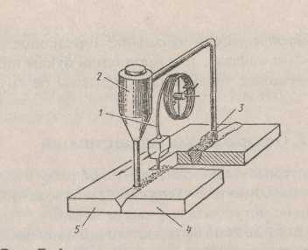

Рисунок 7. Автоматическая сварка под слоем флюса: 1– электродная проволока;

2 – бункер с флюсом; 3 – сопло; 4 и 5 – свариваемые детали

На все иллюстрации в тексте работы должны быть ссылки. Они могут входить в текст как составная часть или быть заключены в скобки. Например: *на рис. 5 показано..., на графике (рис. 12) приведены пределы...* Слово «рисунок» пишут сокращенно в том случае, если рядом стоит цифра. Если же рисунок является единственным, ссылку на него оформляют следующим образом: (*см. рисунок*). Если в тексте работы дается ссылка на несколько иллюстраций, то слово «рис.» пишут только один раз, при первом порядковом номере. *Например: на графиках рис. 6, 12 и 17 показано...*

**2 РЕКОМЕНДАЦИИ ПО ВЫПОЛНЕНИЮ ГРАФИЧЕСКОЙ ЧАСТИ ДИПЛОМНОГО ПРОЕКТА**

**2.1.Форматы. Рамка и основная надпись**

Графическая часть выполняется на листах формата А1 (841х594) с рамкой и основной надписью по ГОСТ 2.104-68 форма 1 (Приложение Г)

Если на формате А1 располагается несколько чертежей, схем или других конструкторских документов, каждый из них выполняется на отдельном формате по ГОСТ 2.301-68 ( А4 – 210 х 297; А3 – 297 х 420; А2 – 420 х 594)

В основной надписи могут использоваться следующие обозначения конструкторских документов:

ДП **ХХ.ХХ.ХХ.ХХ.ХХХ.**00**.**000 СБ – сборочный чертеж

ДП **ХХ.ХХ.ХХ.ХХ.ХХХ.**00.000 – спецификация

ДП **ХХ.ХХ.ХХ.ХХ.ХХХ.**00.001 – чертеж детали поз.1

ДП **ХХ.ХХ.ХХ.ХХ.ХХХ.**00. 008 Р – ремонтный чертеж

ДП **ХХ.ХХ.ХХ.ХХ.ХХХ.**00**.**000 ПУ – планировка участка

ДП **ХХ.ХХ.ХХ.ХХ.ХХХ.**00.00.000 ГЧ – габаритный чертеж

ДП **ХХ.ХХ.ХХ.ХХ.ХХХ.**00**.**000 Э3 – схема электрическая принципиальная

**2.2 Масштаб и компоновка чертежей**

При выполнении чертежей применяют масштабы по ГОСТ 2.302-68.

Установлены следующие масштабы:

* масштаб увеличения: 2:1; 2,5:1; 4:1; 5:1; 10:1 и т.д.
* натуральная величина: 1:1
* масштаб уменьшения: 1:2; 1:2,5; 1:4; 1:5; 1:10; 1:20; 1:25; 1:40; 1:50; 1:100; 1:200 и т.д.

Выбор масштаба определяется количеством изображений на чертеже и их размерами. Необходимо правильно выбрать положение детали на главном виде, необходимое количество изображений на чертеже и грамотно скомпоновать их на формате.

**2.3 Текстовые надписи на чертежах**

Текстовая часть чертежа может содержать:

1.Технические требования и технические характеристики (ГОСТ 2.316-68)

2.Надписи с обозначением изображений (А – А), сведения о покрытии или термической обработке элементов деталей и т.п.

3.Таблицы с размерами или параметрами (например, зубчатого колеса, червяка и т.п.) и другие таблицы, которые размещают по правилам, установленным соответствующими стандартами.

Текст и надписи располагают, как правило**,** параллельно основной надписи. Надписи, относящиеся непосредственно к изображению, могут содержать не более двух строк, располагаемых над полкой линии-выноски и под ней

**3 ПОРЯДОК ПРОВЕДЕНИЯ НОРМОКОНТРОЛЯ**

**3.1 Установочная лекция**

На первом этапе нормоконтроля проводится установочная лекция, на которой составляется график работы со студентами (дни и время консультаций). На лекции даются рекомендации по выполнению графической части дипломного проекта и оформлению пояснительной записки.

Следует обратить внимание на типичные ошибки:

*В пояснительной записке:*

* Некомплектность проекта;
* Неправильное построение пояснительной записки (разбивка на разделы, подразделы, их порядковые номера)
* Неправильное оформление основных надписей, в том числе нумерация страниц;
* Неправильное оформление формул, таблиц, иллюстраций, списка литературы, приложений.

*В графической части:*

* Размеры формата не соответствуют стандарту;
* Неправильное оформление основных надписей;
* Несоблюдение масштабов или несоответствие их стандартам;
* Несоблюдение назначения и начертания линий;
* Нарушение правил выполнения чертежного шрифта;
* Неудачная компоновка;
* Неправильный выбор главного вида и необходимого количества изображений;
* Ошибки в изображении и обозначении видов, разрезов, сечений и выносных элементов;
* Ошибки в изображении стандартных конструктивных элементов (резьбы, фаски, проточки и т.д.;
* Ошибки в нанесении размеров (толщина выносных и размерных линий, простановка размерных чисел, предельные отклонения размеров и т.д.)
* Ошибки в обозначении шероховатости;
* Неправильное выполнение текстовых надписей и таблиц;
* Неправильное заполнение спецификации;
* Ошибки на сборочных чертежах (номера позиций деталей, размеры, типовые соединения деталей и др.)

**3.2 Проверка графической части**

Сначала на проверку чертежи представляются в тонких линиях. Нормоконтролер указывает на ошибки в чертежах, подлежащих исправлению.

На подпись представляются графические документы, заверенные подписями разработчика и руководителя проекта. **Подпись нормоконтролера на чертежах ставится последней.**

**3.3 Проверка пояснительной записки**

На первую проверку пояснительная записка предъявляется в черновом варианте.

На подпись предъявляется пояснительная записка в подшитом виде и заверенная подписями разработчика и руководителя проекта

**СПИСОК ЛИТЕРАТУРЫ**

1. ГОСТ 2.105-95 ЕСКД. Общие требования к текстовым документам. – М. : Изд-во стандартов, 1996.
2. ГОСТ 2.106-96 Текстовые документы. – М. : Изд-во стандартов, 1998.
3. Стандарты ЕСКД: ГОСТ 2.102-68, ГОСТ 2.104-68, ГОСТ 2.108-68, ГОСТ 2.109-73, ГОСТ 2.301-68; ГОСТ 2.302-68, ГОСТ 2.303-68, ГОСТ 2.304-81, ГОСТ 2.305-68, ГОСТ 2.306-68, ГОСТ 2.307-68, ГОСТ 2.308-79, ГОСТ 2.309-73, ГОСТ 2.311-68, ГОСТ 2.312-72, ГОСТ 2.313-82, ГОСТ 2.314-68, ГОСТ 2.315-68, ГОСТ 2.316-68, ГОСТ 2.401-68,
4. ГОСТ 7.1-03 Библиографическое описание документа. Общие требования и правила составления. – М. : Изд-во стандартов, 2005.
5. ГОСТ 8.417-81 ГСИ. Единицы физических величин. – М. : Изд-во стандартов, 1982.

**ПРИЛОЖЕНИЕ А**

|  |  |  |  |  |  |  |  |  |  |  |  |  |  |  |  |  |  |  |  |  |  |  |  |  |  |  |  |  |  |  |  |  |  |  |  |  |  |  |  |  |  |  |  |  |  |  |  |  |  |  |  |  |
| --- | --- | --- | --- | --- | --- | --- | --- | --- | --- | --- | --- | --- | --- | --- | --- | --- | --- | --- | --- | --- | --- | --- | --- | --- | --- | --- | --- | --- | --- | --- | --- | --- | --- | --- | --- | --- | --- | --- | --- | --- | --- | --- | --- | --- | --- | --- | --- | --- | --- | --- | --- | --- |
| |  |  |  |  |  |  |  |  |  |  |  |  |  |  |  |  |  |  |  |  |  |  |  |  |  |  |  |  |  |  |  |  |  |  |  |  |  |  |  |  |  |  |  |  |  |  |  |  |  |  |  |  | | --- | --- | --- | --- | --- | --- | --- | --- | --- | --- | --- | --- | --- | --- | --- | --- | --- | --- | --- | --- | --- | --- | --- | --- | --- | --- | --- | --- | --- | --- | --- | --- | --- | --- | --- | --- | --- | --- | --- | --- | --- | --- | --- | --- | --- | --- | --- | --- | --- | --- | --- | --- | | Государственное профессиональное образовательное учреждение  Ярославской области  «Ярославский автомеханический колледж»    **ДОПУСКАЮ К ЗАЩИТЕ:**  Зам. директора по учебной работе  _____________ А.И. Ёлкин  «___» ________________201_ г.  **ДИПЛОМНЫЙ ПРОЕКТ**  ДП ____________________ ПЗ  Тема задания:   |  |  |  | | --- | --- | --- | |  | | | |  | | | |  | | | |  | | | | **Разработал:** | | **Руководитель проекта:** | |  | |  | | Подпись Фамилия, инициалы | | Подпись Фамилия, инициалы | | « » 201 г. | | « » 201 г. | | **Консультант организационно-**  **экономического раздела проекта:** | | **Нормоконтролер:** | |  | |  | | Подпись Фамилия, инициалы | | Подпись Фамилия, инициалы | | « » 201 г. | | « » 201 г. | | **Председатель ПЦК:** | | **Зав. отделением:** | |  | |  | | Подпись Фамилия, инициалы | | Подпись Фамилия, инициалы | | « » 201 г. | | « » 201 г. | |  | |  |     **201_** | |

**Пример оформления титульного листа дипломного проекта**

**ПРИЛОЖЕНИЕ Б**

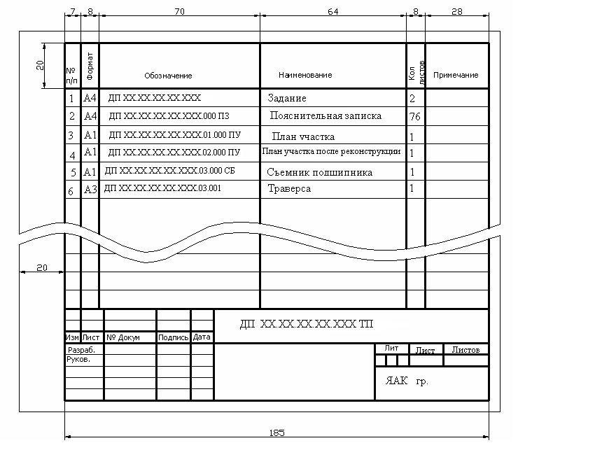**Пример оформления ведомости технического проекта**

**ПРИЛОЖЕНИЕ В**

|  |  |  |  |  |  |  |  |  |  |  |
| --- | --- | --- | --- | --- | --- | --- | --- | --- | --- | --- |
| **7**  **10**  **min 5**  СОДЕРЖАНИЕ  **15**  апвап min 5 12  **8..10**  Введение………………………………………………………………………… 5   1. Технологическая часть    1. Описание и назначение обрабатываемой детали    2. …………    3. ………… 2. Организационная часть    1. …………    2. …………    3. ………… 3. Расчетно-конструкторская часть    1. Назначение ……    2. …………….    3. …………… 4. Экономическая часть    1. ……………    2. ………….. 5. Специальная часть    1. ………….    2. ………….   Заключение  Список литературы  Приложение | | | | | | | | | | |
|  |  |  |  |  | ДП ХХ.ХХ.ХХ.ХХ.ХХХ.000 ПЗ | | | | | |
|  |  |  |  |  |
| Изм | Лист | № докум. | Подпись | Дата |
| Разраб. | |  |  |  | **Пояснительная**  **записка** | Литера | | | Лист | Листов |
| Руковод. | |  |  |  |  | У |  |  |  |
|  | |  |  |  | ЯАК гр. | | | | |
| Н.контр. | |  |  |  |
|  | |  |  |  |

**Пример оформления содержания**

**ПРИЛОЖЕНИЕ Г**

Форма 1

Основная надпись для чертежей и схем

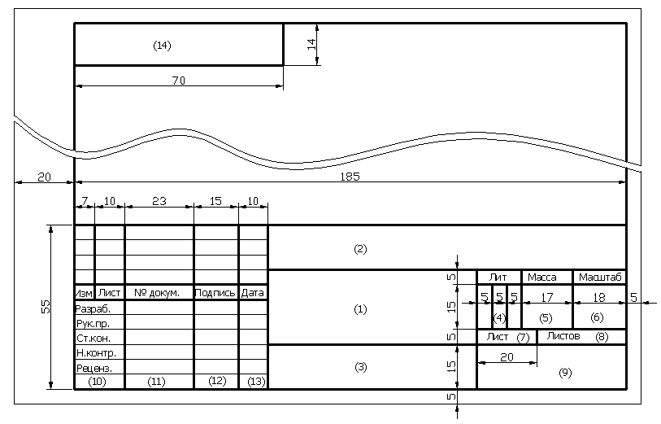

Форма 2

Основная надпись для текстовых документов (заглавный и последующие листы)

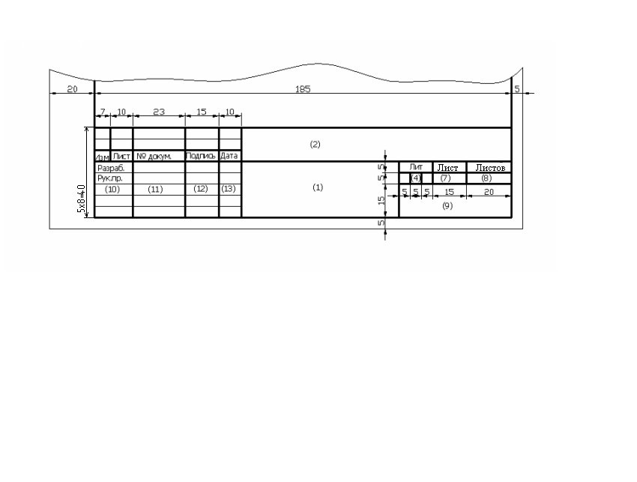

Форма 2а

Основная надпись для текстовых документов (последующие листы)

